**BÜÜYK HALAT DÖNENCE**

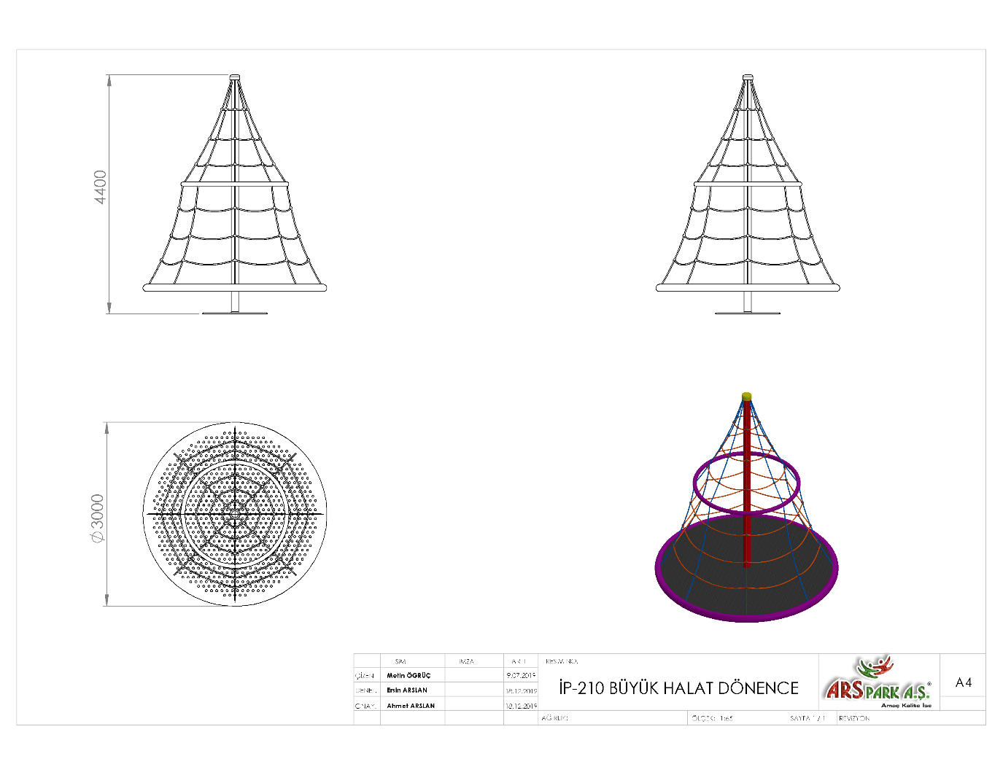

Ø3000 mm çapında olan oyun elemanının toplam yüksekliği 4400 mm’dir. Oyun elemanı paltform çemberi Ø76 x 3 mm SDM borudan Ø3000 mm olacak şekilde bükülür ve içerisi 2 mm galvaniz sac ile kapatılır. Platformun yüzeyi yağmur sularını tasfiye edecek şekilde TSE standartlarına göre delikli olacaktır.

Ana taşıyıcı direk Ø140 x 4,8 mm SDM borudan üretilecek olup tepe noktasından platform çemberine konik şeklinde teknik resimdeki gibi çelik halat ile örülecektir.

Kovan ile kovan mili montajı esnasında yataklamalarda radyal ve eksenel kuvvetlerin doğuracağı moment kuvveti ile sürtünme kuvvetlerini minimuma indirgemesi için 30210 tipi konik makaralı rulmanlar kullanılacaktır.

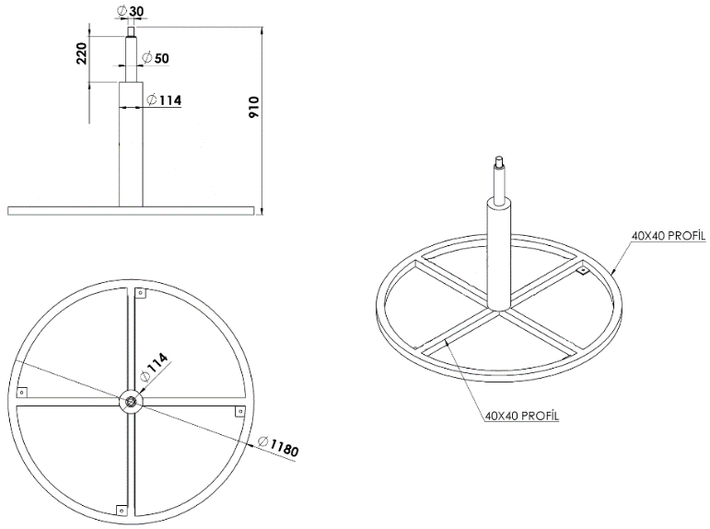

Dikey ana taşıyıcı ankrajı Ø114 x 2.5 mm 600 mm uzunluğunda SDM borudan imal edilecektir. Dikey ana taşıyıcı boru içerisine sıkı geçme metoduyla sabitlenen kovan mili orta kısmında bulunan merkezleme flanşı kaynaklı birleştirme yöntemlerinden gazaltı kaynağı metoduyla dikey ana taşıyıcı boruya birleştirilecektir. Kovan mili Ø50 mm, toplam boyu 500 mm olan tekparça çelik malzemeden üst tarafına M30 somuna göre 45mm boyunda diş açılmış orta ve alt kısmına ise 8 mm platineden merkezleme ve sıkı geçme flanşları kaynak yöntemiyle birleştirilmiş ve ergonomi açısından tasarımı dikey taşıyıcı ana boru içerisine minimum 230 mm gireceği şekilde dizayn edilmelidir.

Dikey ana borunun radyal ve eksenel yüklere karşı mukavemet kazanabilmesi için taban kısmının 40 x 40 x 2 mm profilden teknik resimdeki gibi Ø1180 mm çember ve içerisi + ( artı ) biçiminde örülüp eli böğründe şeklinde federlenmesi gerekmektedir. Beton zemine montaj durumunda profil konstrüksiyon üzeri 2 mm sac ile kapatılacaktır.

**HALAT SİSTEMLERİ**

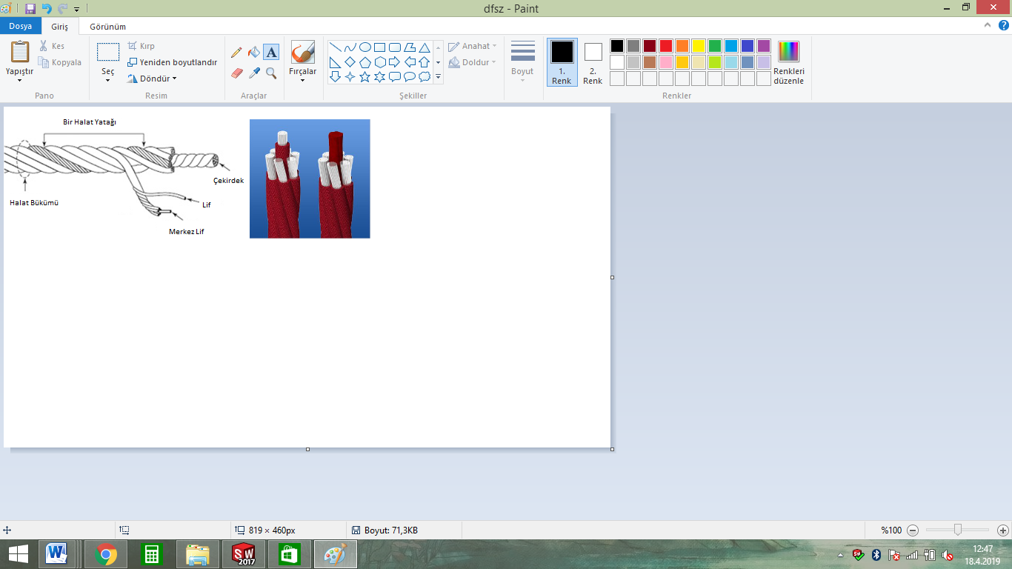

Zırhlı çelik halatın dış çapı Ø 18 mm olacaktır. Çelik halatın içerisinde toplam 103 adet çelik tel bulunacaktır. Zırhlı çelik halat 7 adet sarmaldan oluşacaktır. Zırhlı çelik halatın orta çekirdeğinde 7 adet çapı Ø 1.9 mm olan sarmal çelik bulunacaktır. Orta sarmal çeliğin her birinde 7 adet galvanizli Ø 0,70 mm çapında çelik tel bulunacaktır. Çekirdeği çevreleyen 6 adet örgü telin her biri zırhıyla beraber 6 mm kalınlıkta olacaktır ve merkezinde polipropilen malzemeden lif şeklinde ip olacaktır. İçeriğinde ve boyasında toksin madde içermeyen halatın Ultraviyole Stabilizanlı olarak minimum ağırlığı 520 g/m’dir. İpli sistemlerde kullanılacak olan çelik telli halatın 65 kN’a kadar çekme kuvvetine dayanım sağlayabilir ve sistemlerde kullanılacak olan presle yüksek basınç altında sabitlenen alüminyum bağlantı elemanlarının minimum 6200 kg çekme kuvvetine karşı mukavemet sağlaması gerekmektedir. Ürünlerde mavi ve kırmızı renklerde ipler kullanılıp halatın bağlantı ve birleşim noktalarında dağılma ve yıpranmalara karşı özel dokumalı bant kullanılacaktır. Kullanılacak olan halat numunesi ile birlikte yukarıda belirtilmiş olan çekme kuvveti değerlerini belirten Çekme Deney Raporu komisyona sunulacaktır. Halat kesişim, birleşim noktalarında plastik x bağlantı veya metal x bağlantı elemanları kullanılacaktır.

**METAL BAĞLANTI ELEMANLARI**

  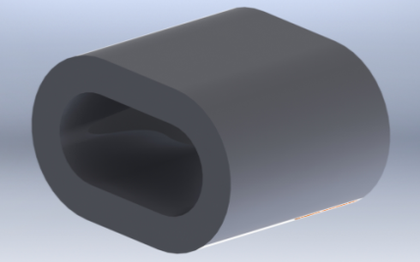

Kesişim Noktası Alüminyum Yüzük Alüminyum Sıkma

Tırmanma halatının uçlarında bulunan birleştirme elemanları alüminyum malzemeden imal edilecektir. Halatın sıkma içerisinden çıkmasını engellemek ve birleşim noktalarını oluşturacak alüminyum bağlantı parçalarının preslenmesi yöntemi ile olacaktır. Alüminyum bağlantı parçaları preslenmeden önce çengeli alüminyum sıkma içerisine sabitlendikten sonra yüke maruz kalan bağlantıların mukavemeti için 60000 kg uygulanarak preslenecektir.

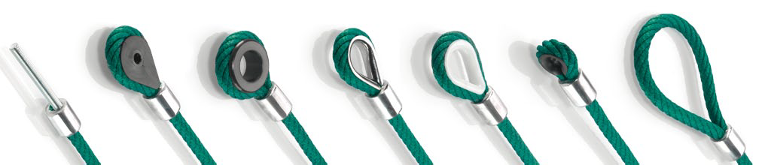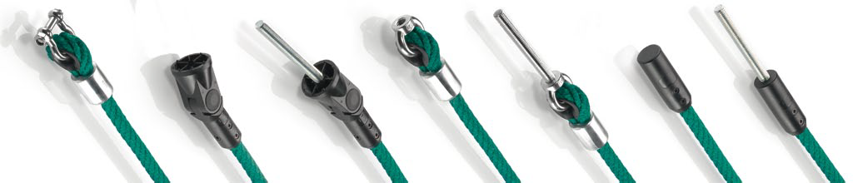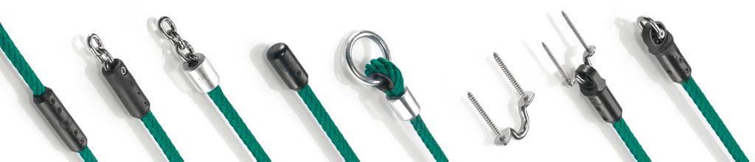

**PLASTİK BAĞLANTI ELEMANLARI**

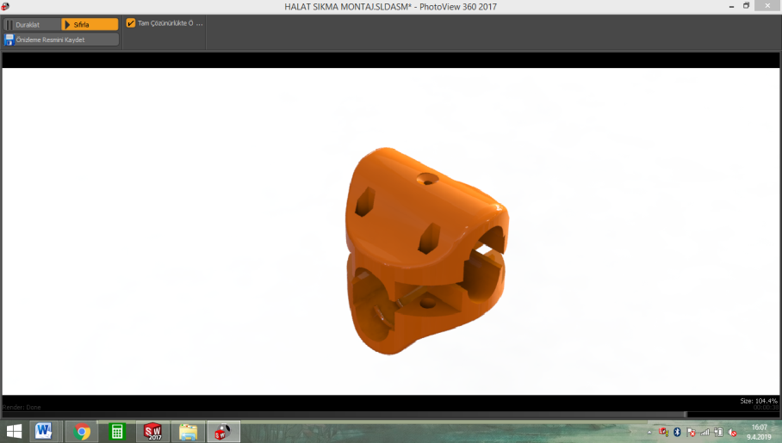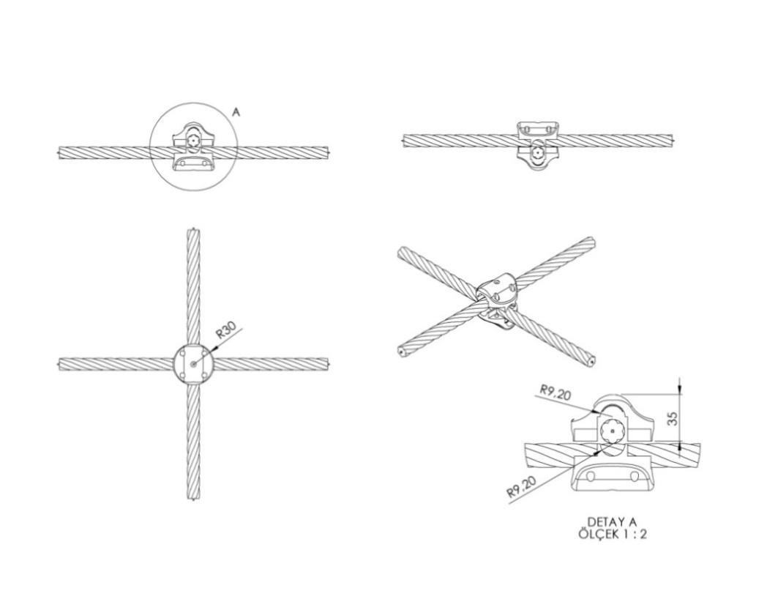

İp kesişim yerlerinde kullanılan plastik x bağlantı 1. Sınıf polyamid ham mamulünden minimum 2x50 g. (100 g.) olarak plastik enjeksiyon yöntemiyle yarı mamul olarak üretilecektir. Çapı 30 mm yüksekliği 35 mm olan her bir sıkma aparatının diğer sıkma aparatıyla keşişim yüzey alanı minimum 950 mm² olacaktır. Karşılıklı aparatlar kenarlarında bulunan 4 noktadan birbirleriyle ve her aparatın ortasında bulunan deliklerden halatlara cıvata yardımıyla sabitlenecektir. Cıvata bağlantı noktaları; cıvata ve somunun yaralanmalara ve kıyafet takılmasına neden olmayacağı şekilde dizayn edilip yüzeyde herhangi metal çıkıntı bulunmaması gerekmektedir.

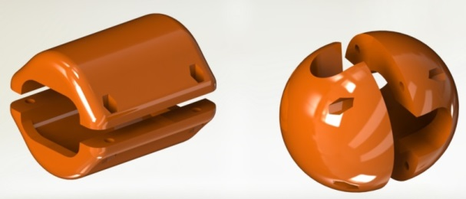 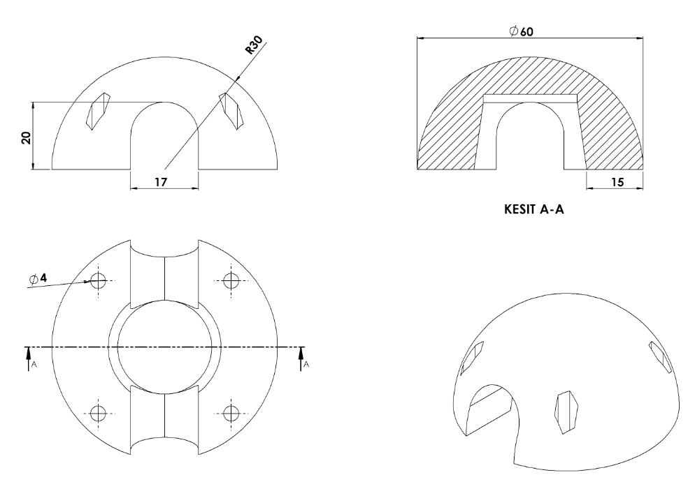

İp kesişim yerlerinde kullanılan alüminyum yüzüklerin üzerine daha estetik görünüp metal yüzeyi ortadan kaldırmak için kullanılan yüzük kapakları 1. Sınıf kopolimer moblen ham mamulünden minimum 2x28 g. (56 g.) olarak plastik enjeksiyon yöntemiyle yarı mamul olarak üretilecektir. Yüzeyi R30 radyuslu ve temas yüzeyi 15 mm olarak şekilde dizayn edilecek alüminyum kapaklar kesişim yerlerini alt ve üst noktadan karşılıklı birleştirilip 4 noktadan civata-somun bağlantısı ile montaj edilecektir. Cıvata bağlantı noktaları; cıvata ve somunun yaralanmalara ve kıyafet takılmasına neden olmayacağı şekilde dizayn edilip yüzeyde herhangi metal bulunmaması gerekmektedir

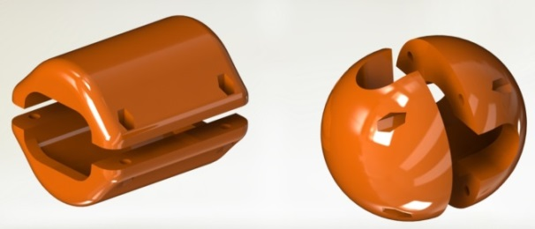 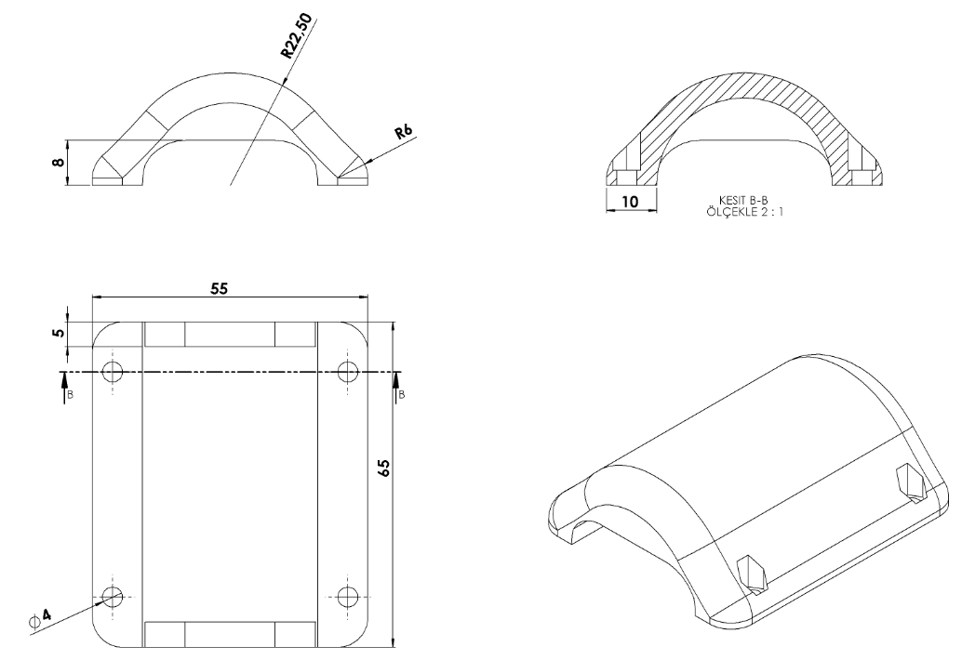

İp birleşim yerlerinde kullanılan alüminyum sıkmaların üzerine daha estetik görünüp metal yüzeyi ortadan kaldırmak için kullanılan sıkma kapakları 1. Sınıf kopolimer moblen ham mamulünden minimum 2x20 g. (40 g.) olarak plastik enjeksiyon yöntemiyle yarı mamul olarak üretilecektir. Yüzeyi R22 radyuslu ve temas yüzeyi 10 mm olarak şekilde dizayn edilecek alüminyum kapaklar kesişim yerlerini alt ve üst noktadan karşılıklı birleştirilip 4 noktadan cıvata-somun bağlantısı ile montaj edilecektir. Cıvata bağlantı noktaları; cıvata ve somunun yaralanmalara ve kıyafet takılmasına neden olmayacağı şekilde dizayn edilip yüzeyde herhangi metal bulunmaması gerekmektedir.

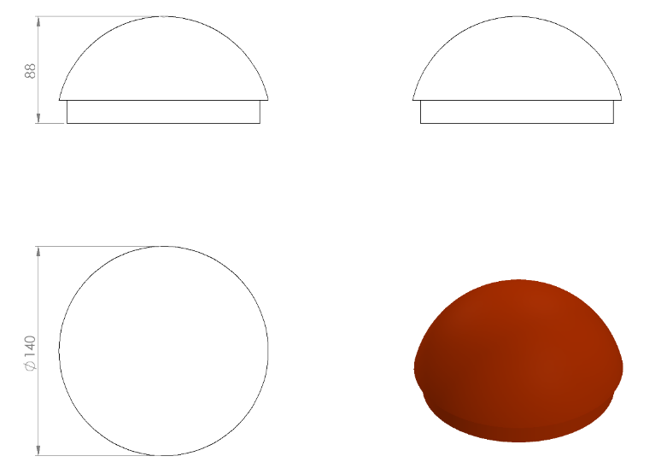

Boru açık yerleri keskin hatları ortadan kaldırmak amacı ile yüksek mukavemetli polietilen malzemeden üretilmiş kapak yardımı ile kapatılacaktır. Dış kuvvetlere dayanabilmesi ve malzemenin iç kısmını yağmur sularından korumak amacıyla, boru içerisine geçirilecek şekilde monte edilecektir. Yaralanma ve darbeleri engellemek amacıyla yüzeyi oval olacaktır.

**YÜZEY KAPLAMA**

Metal konstrüksiyon ekipmanlarına yüzey kaplama işlemi gerçekleştirilecektir. Kaplama işleminde öncelikle metal yüzeylerden kir, pas ve yağ artıkları, asidik yağ alma kimyasalları ile temizlenecektir.

**KAPLAMA METOTU**

Toz boya, boya kabininde özel boya tabancaları vasıtasıyla atılır. Tabancadan geçerken elektrostatik yüklenen toz boya partikülleri kabin içinde boyanacak malzemeye yapışır ve kaplama işlemi gerçekleşmiş olur. Toz boyanın malzeme yüzeyine tam olarak yapışabilmesi için malzemenin de çok iyi bir şekilde topraklanması gerekir. Malzeme toz boya ile kaplandıktan sonra pişirme fırınına girer. 200˚C olan fırın ısısı toz boyanın erimesini ve malzeme üzerine yapışmasını sağlar. Fırında bekleme süresi bittikten sonra malzeme fırından çıkartılarak herhangi bir temas olmaksızın soğumaya bırakılır.

[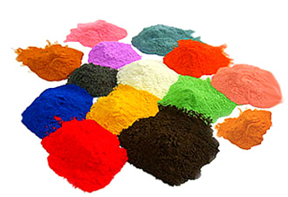](http://www.aysanboya.com.tr/)

**TOPRAK ZEMİNE MONTAJ DETAYLARI**

Ana taşıyıcıların toprağa montajı sırasında mukavemetinin artırılması için tabanda bulunan dikey taşıyıcılara 40 x 40 x 2 mm kare kutu profil ile desteklenecektir. Kurulacak alanda planlama yapıldıktan sonra alt taşıyıcı şasesinin konulacağı yer Ø120 cm ölçülerinde 20 cm derinliğinde kazılacaktır. Kazılan alana şase yerleştirilip teraziye alındıktan sonra kum, çakıl ve çimento karışımlı beton ile betonlanacaktır.

**BETON ZEMİNE MONTAJ DETAYLARI**

Alanın betonu terazili bir biçimde atılmış olması gerekmektedir. Ayaklar teraziye alındıktan sonra tabla/flanşta bulunan delikler yardımıyla zemine montajı çelik/kimyasal dübel ve 10 x 100 mm flanşlı trifon vida ile montaj edilecektir.